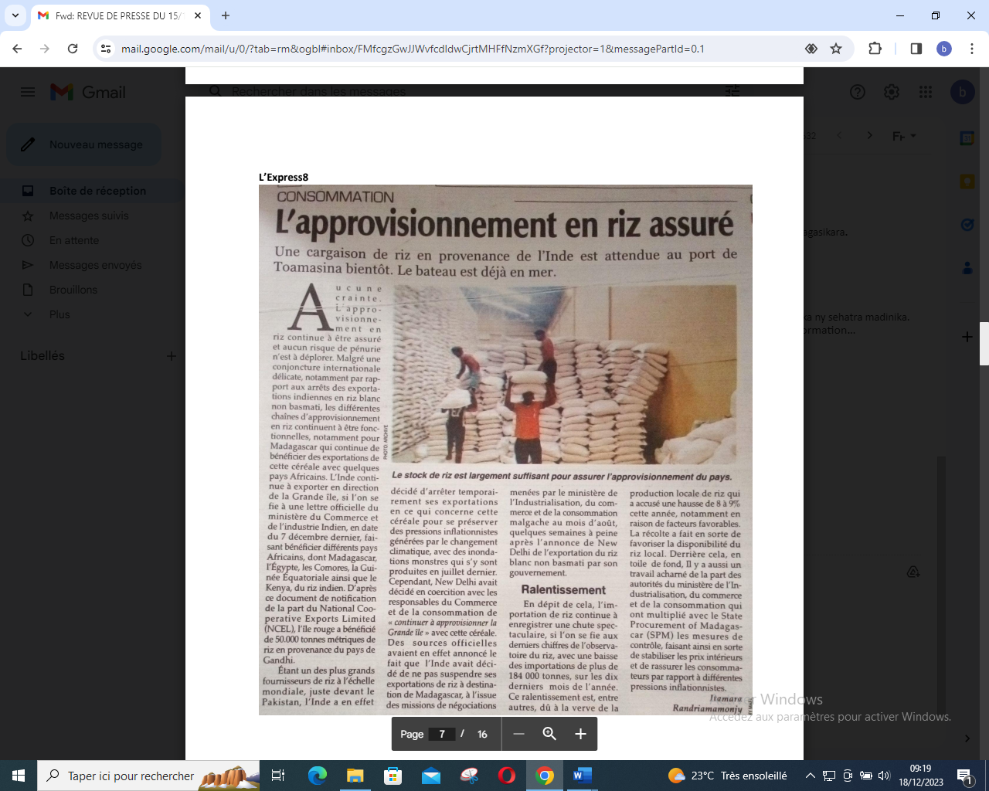

SOURCE : L’Express 8

AUTEUR : Itamara Randriamamonjy

DATE : 15 Décembre 2023